1.先找到项目位置，如果这个有问题，就删掉它重新安装：

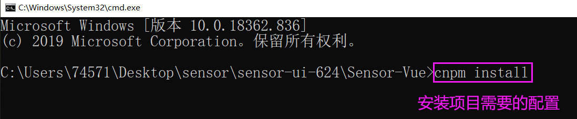

2.启动项目：

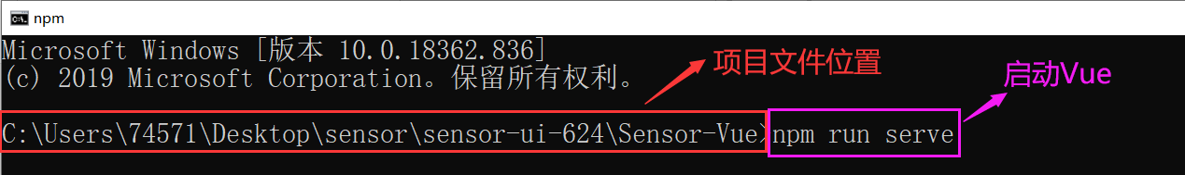

3.cmd控制台不要关，

然后打开浏览器，输入：<http://localhost:8080/#/login>

这样就来到了登录界面：

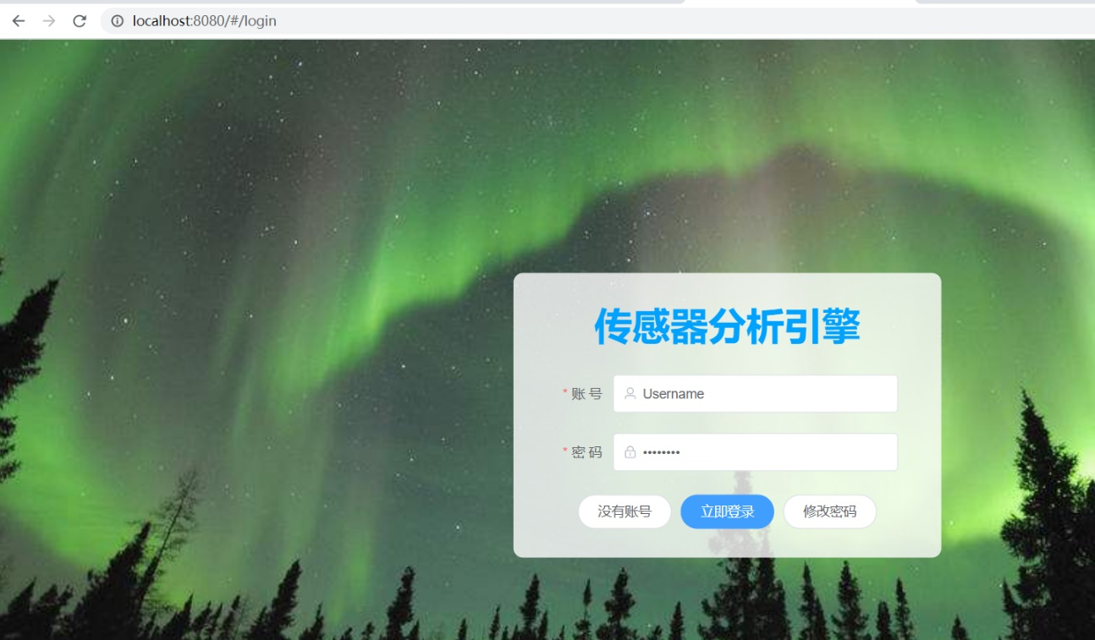

**然后就要配置：1.数据库 2.后端，才能正常登录。**

4. 如果要编辑代码，用VSCode打开项目文件夹；如果只演示，就不用。